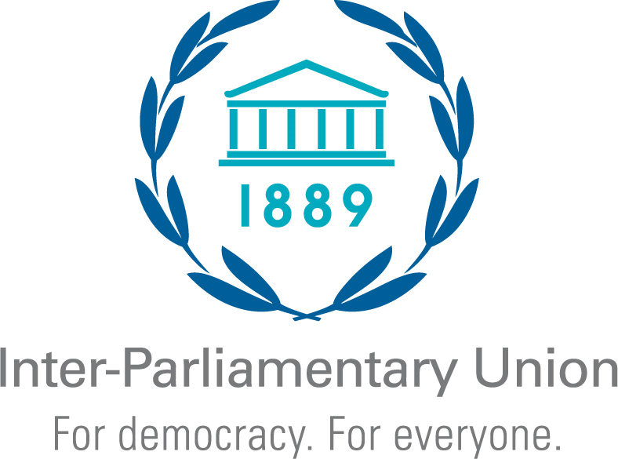 | Reunión Parlamentaria  en ocasión de la COP29  Bakú, Azerbaiyán  16-17 de noviembre de 2024 | 

Versión original: inglés/francés - Traducción: Lic. Carina Galvalisi Kemayd
www.secretariagrulacuip.org

La reunión parlamentaria en ocasión de la 29ª Sesión de la Conferencia de las Partes de la Convención Marco de las Naciones Unidas sobre el Cambio Climático (COP29) tendrá lugar los días 16 y 17 de noviembre de 2024 en Bakú, Azerbaiyán. Se espera que la Reunión adopte un documento final. El Relator de la Reunión, Sr. Soltan Mammadov, Miembro del Milli Majlis de la República de Azerbaiyán, ha preparado un anteproyecto del documento final, presentado a continuación. Se invita a los Miembros de la UIP a examinar el anteproyecto y formular comentarios y observaciones sobre su forma y contenido a más tardar el 4 de octubre de 2024. Se presentará un proyecto de documento final revisado para su adopción en la reunión parlamentaria.

Anteproyecto de documento final

Nosotros, los parlamentarios, reunidos en ocasión de la 29ª Sesión de la Conferencia de las Partes de la Convención Marco de las Naciones Unidas sobre el Cambio Climático (COP29), llevada a cabo en Bakú, Azerbaiyán,

Recordando los principios y objetivos de la Convención Marco de las Naciones Unidas sobre el Cambio Climático (CMNUCC) y el Acuerdo de París, así como los resultados de las anteriores Conferencias de las Naciones Unidas sobre el Cambio Climático (COP),

Reconociendo que mantener el aumento de la temperatura media mundial muy por debajo de los 2°C con respecto a los niveles preindustriales y proseguir los esfuerzos para limitar el aumento de la temperatura a 1,5 °C con respecto a los niveles preindustriales reduciría significativamente los riesgos y los impactos del cambio climático,

Profundamente preocupados por los catastróficos desastres naturales ocurridos en los últimos años, en particular las graves sequías, las inundaciones devastadoras y el aumento de la temperatura sin precedentes,

Recordando la resolución titulada Alianzas para la acción climática: promover el acceso a una energía verde asequible y alentar la innovación, la responsabilidad y la equidad, adoptada en la 148ª Asamblea de la Unión Interparlamentaria (UIP), así como otros documentos pertinentes de la UIP, tales como la resolución titulada Lucha contra el cambio climático, adoptada en la 141ª Asamblea de la UIP en 2019, y la Declaración de Nusa Dua, titulada Objetivo cero: movilizar a los parlamentos para actuar frente al cambio climático, adoptada por la 144ª Asamblea de la UIP en 2022, como documentos de orientación,

Reconociendo la importancia de las deliberaciones sobre el establecimiento de un nuevo objetivo colectivo y cuantificado en materia de financiamiento climático para acelerar la implementación del Acuerdo de París, y convencidos del hecho de que alentar a los gobiernos y las sociedades a movilizar los esfuerzos para alcanzar los objetivos del Acuerdo de París contribuirá a mitigar los efectos adversos del cambio climático,

Observando la importancia de fortalecer las asociaciones entre todos los países, los parlamentos, las instituciones gubernamentales y privadas y las organizaciones de la sociedad civil en la lucha contra el cambio climático,

Reconociendo que los problemas mundiales cada vez más graves que plantea el cambio climático hace que sea más difícil alcanzar los objetivos de cero emisiones netas para 2050, y las previsiones indican que se necesitarán hasta 300.000 millones de dólares de inversión de aquí a 2030 y 500.000 millones de dólares de aquí a 2050 para alcanzar los objetivos nacionales, y reconociendo la importante falta de financiación climática para los países en desarrollo,

Subrayando la necesidad de respaldar las recomendaciones relativas al papel de los parlamentarios en las cuestiones relacionadas con el clima, tal como se establece en el documento final de la Reunión Parlamentaria en ocasión de la COP28, llevada a cabo en Dubai, Emiratos Árabes Unidos, en 2023,

Recordando que el objetivo del Balance Global es proporcionar a las Partes de la CMNUCC información sobre cómo actualizar y fortalecer, de manera determinada a nivel nacional, sus acciones y apoyo de conformidad con las disposiciones pertinentes del Acuerdo de París, así como sobre fortalecer la cooperación internacional a favor de la acción climática,

Reconociendo que el cambio climático está causando problemas sociales y económicos globales como la pobreza, la desigualdad, el desplazamiento y la inseguridad, y está creando obstáculos para alcanzar los Objetivos de Desarrollo Sostenible (ODS),

Destacando la necesidad de que los parlamentarios participen en la lucha contra el cambio climático y la importancia de adaptar las leyes de los países para implementar los planes nacionales de adaptación, las comunicaciones relativas a la adaptación y las contribuciones determinadas a nivel nacional, según corresponda,

1. Llamamos a los parlamentos a apoyar las acciones de sus gobiernos a través de la legislación y de los mecanismos de supervisión para reducir de manera rápida, sustancial y sostenible las emisiones de gases de efecto invernadero de acuerdo con las contribuciones determinadas a nivel nacional y los objetivos del Acuerdo de París;

2. Instamos a los parlamentos a ejercer presión sobre sus respectivos gobiernos para que inviertan más en la aceleración de la transición hacia la energía verde, en particular la energía renovable, para implementar los 17 ODS, y a tener en cuenta la necesidad de implementar una legislación que apoye la transición de los combustibles fósiles a sistemas de energía limpia de manera justa, ordenada y equitativa mediante una acción acelerada para alcanzar cero emisiones netas para 2050 de acuerdo con la evidencia científica;

3. Instamos a los parlamentarios a participar activamente en las plataformas internacionales a fin de prevenir los conflictos, las guerras y los enfrentamientos militares que tienen graves repercusiones en la ecología y el medio ambiente, y a definir los modelos de paz sostenible, que son de una importancia crucial para el futuro de la humanidad;

4. Instamos a los parlamentos a ayudar a la comunidad internacional a comprender mejor el daño ambiental causado por las minas y las municiones sin detonar en las zonas de conflicto, respondiendo al mismo tiempo con atención a los llamados de asistencia de los países que tienen necesidad en esta área;

5. Invitamos a los parlamentarios a apoyar las políticas hídricas globales y de largo plazo, para aumentar el acceso al agua potable y limpia y su utilización sostenible, para promover medidas de adaptación, como los sistemas de suministro de agua y saneamiento más resilientes, capaces de resistir los crecientes impactos del cambio climático, apoyar las inversiones y explorar la financiación innovadora para la gestión sostenible de los recursos hídricos;

6. Destacamos la necesidad de que los parlamentos creen nuevos mecanismos legales que fomenten la financiación innovadora y apunten específicamente a hacer participar a las empresas nacionales y las corporaciones transnacionales en los programas de mitigación del cambio climático estimulando inversiones sostenidas e iniciativas sobre la aplicación y el acceso a las nuevas tecnologías;

7. Subrayamos la necesidad de multiplicar las iniciativas conjuntas y los esfuerzos de intercambio de conocimientos entre todos los miembros de la comunidad internacional para establecer mecanismos de cooperación más ágiles, operativos e integrales, en particular el intercambio de datos fiables y transparentes, para mitigar los efectos de los fenómenos meteorológicos extremos, tales como los desastres, las inundaciones y las sequías;

8. Invitamos a los parlamentarios a lanzar nuevas iniciativas destinadas a reforzar la legislación relativa a la prevención de los impactos nocivos de las aguas residuales, los desechos radiactivos y los desechos domésticos en la salud humana y el medio ambiente, así como a integrar los desechos domésticos como fuentes de materia prima en los procesos de producción;

9. Llamamos a los parlamentarios a condenar categóricamente los actos de ecocidio que han causado daños graves, generalizados y de largo plazo al medio ambiente, incluida la deforestación, la quema de bosques, la contaminación de las reservas de agua, la destrucción de la flora y la fauna y el saqueo de tierras. que alteran el equilibrio ecológico;

10. Instamos a los parlamentos a responder, a través de sus funciones legislativas, de supervisión y representación, a las necesidades de los grupos desproporcionadamente afectados por el cambio climático, en particular los grupos en situaciones vulnerables, incluidos mujeres, niños, ancianos, jóvenes y minorías, y a implementar objetivos climáticos de conformidad con el principio de igualdad y equidad de género;

11. Llamamos a los parlamentarios a colaborar con sus gobiernos para apoyar la transferencia de tecnología para asegurar el acceso a las tecnologías modernas que permitan a los países en desarrollo utilizar fuentes de energía verdes, a precios lo más asequibles posible, y crear activamente una base legislativa que aliente al sector privado a apoyar este esfuerzo;

12. Resaltamos la necesidad de que los países desarrollados cumplan con sus compromisos financieros, incluido el apoyo a las reformas de las instituciones financieras globales que mejoren la accesibilidad del financiamiento climático para los países en desarrollo y la asignación de recursos adaptados a las necesidades existentes, y de apoyar la transferencia urgente del financiamiento de las pérdidas y perjuicios a los países que se encuentran en la primera línea del cambio climático, en particular los pequeños Estados insulares en desarrollo y los países menos desarrollados;

13. Invitamos a los parlamentos a apoyar a los países afectados por los desastres, teniendo en cuenta los recursos financieros y técnicos previstos por la Convención Marco de las Naciones Unidas sobre el Cambio Climático y el Acuerdo de París;

14. Invitamos a los parlamentos y los gobiernos a establecer mecanismos de colaboración eficaces y ágiles de múltiples partes interesadas para coordinar las iniciativas en los ámbitos ecológico, social, económico, administrativo y legislativo para favorecer un enfoque unificado de la acción climática;

15. Instamos a los parlamentos a promover una participación más amplia de la sociedad civil en su trabajo sobre el cambio climático, destacando la importancia de la participación pública en la acción climática, en las actividades de sensibilización, en la educación, los debates y las consultas;

16. Invitamos a los parlamentarios a promover la creación de mecanismos de seguimiento objetivos para garantizar la transparencia en la implementación de los compromisos relacionados con la lucha contra el cambio climático, en particular la implementación de las contribuciones determinadas a nivel nacional, que deberán ser revisadas en 2025, y en la adopción y la aplicación de la legislación correspondiente;

17. Subrayamos la importancia de la participación de los parlamentarios en las plataformas internacionales centradas en la conciencia pública frente a las amenazas que el cambio climático, la contaminación ambiental o las cuestiones ecológicas platean sobre la seguridad nacional y mundial;

18. Instamos a las instituciones financieras internacionales a fortalecer su colaboración con los países en desarrollo en lo que concierne al intercambio de conocimientos y experiencias sobre la financiación de la acción climática, la elaboración de planes de inversión climática, la promoción de las inversiones climáticas y la movilización de la financiación climática a nivel global a través de los fondos verdes internacionales;

19. Invitamos a los parlamentos a promover iniciativas para la conservación y la restauración de los bosques, los océanos y otras zonas sensibles en el plano de la biodiversidad, incluida la implementación de prácticas de gestión sostenible de los ecosistemas, la lucha contra la deforestación, la preservación de la biodiversidad de la flora y la fauna, y la lucha contra la contaminación;

20. Nos comprometemos a examinar la implementación de las recomendaciones de la presente Reunión Parlamentaria y a promover el balance de los esfuerzos a través de la UIP antes de la COP30 en 2025.

Las delegaciones que participan en la reunión parlamentaria en ocasión de la COP29 desean extender su sincero agradecimiento a la República de Azerbaiyán y al Milli Majlis de la República de Azerbaiyán por albergar esta reunión parlamentaria mundial, que se realiza en un momento en el que todos somos conscientes de la importancia de movilizar los esfuerzos internacionales en todos los niveles para hacer frente al cambio climático.

